宜蘭縣南澳鄉金洋國民小學102年度
深耕閱讀教師專業學習社群成果
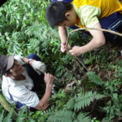

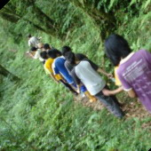

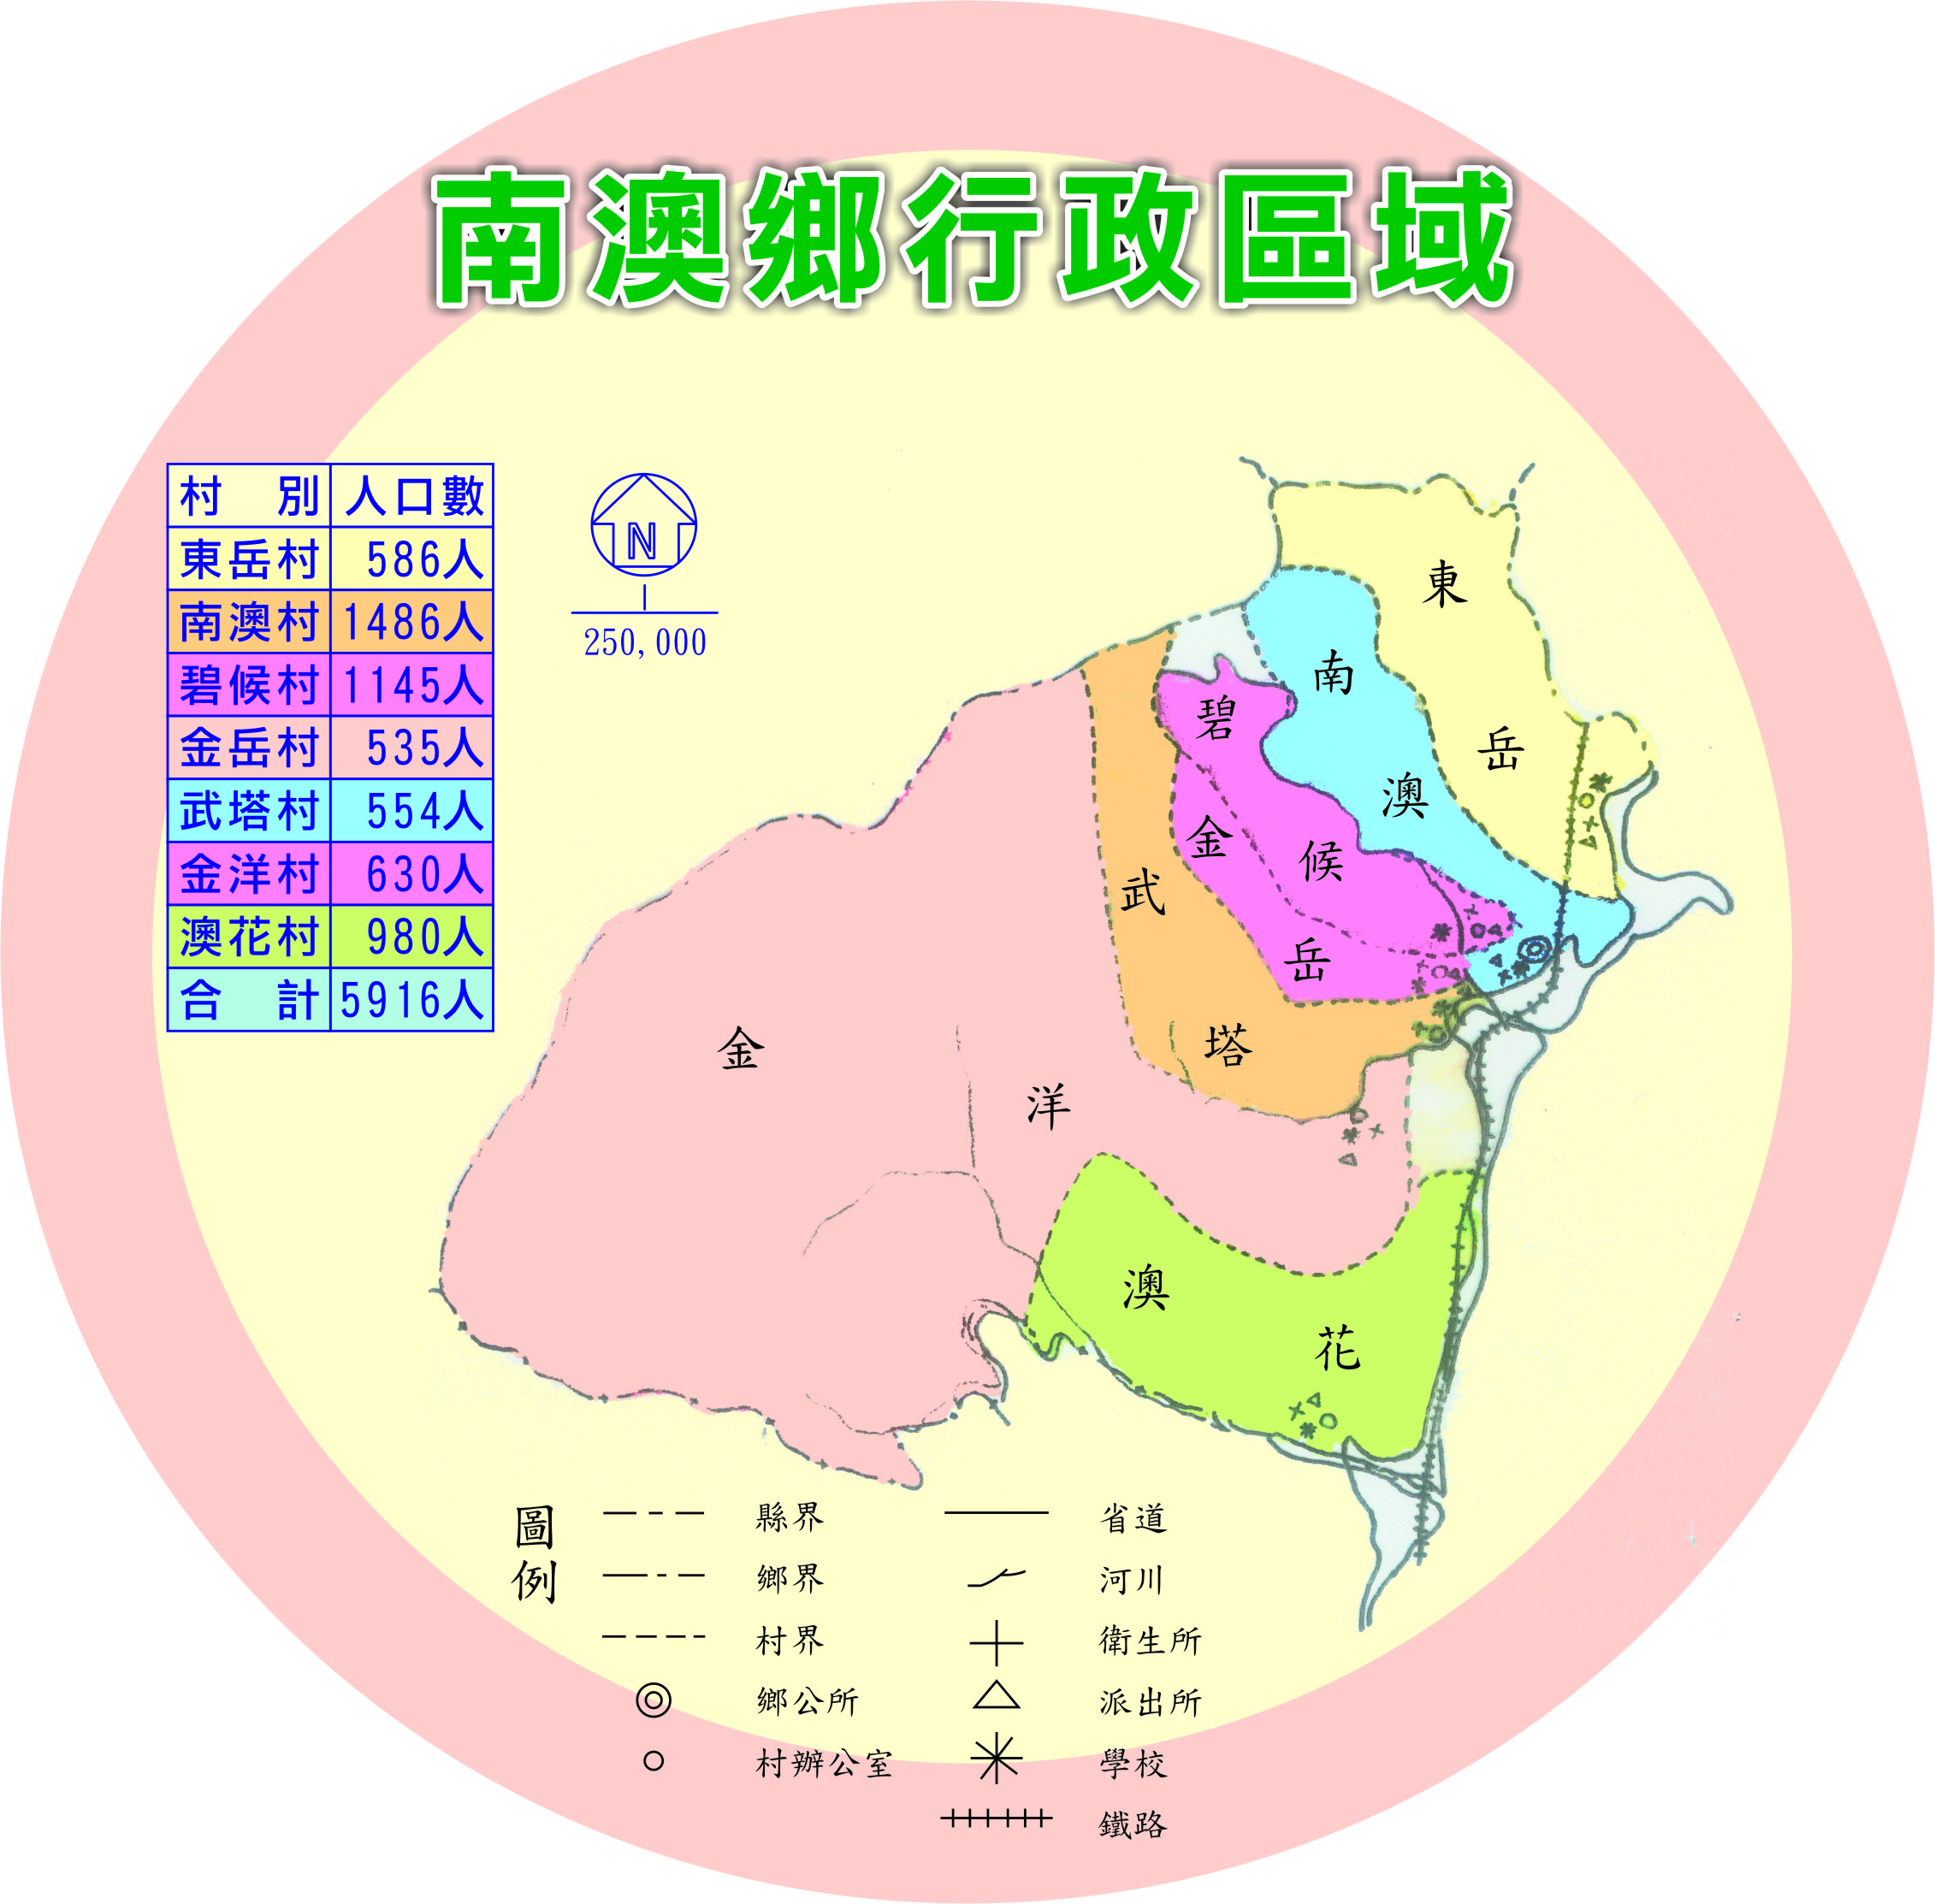
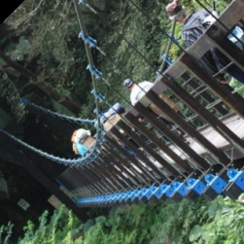

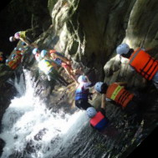
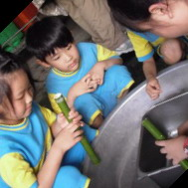

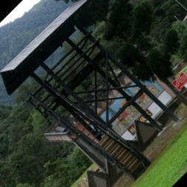
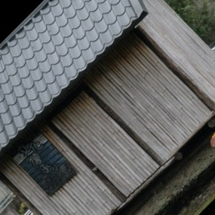

目 錄
- 深耕閱讀教師專業學習社群計畫
- 社群成果
- 社群研習照片
- 社群自我評估表
- 參與社群老師反思記錄
- 家長回饋問卷分析
- 學生回饋問卷分析
- 社群研習簡報

宜蘭縣南澳鄉金洋國小102年度深耕閱讀教師專業學習社群計畫

社群名稱 | 深耕閱讀
社群類型 | □年級別 □學科/領域/學群 □學校任務 ▉專業發展主題  □其他(請註明： )
召 集 人 | 黃文彬 |  | 聯絡電話 | 9981489 |  |  | E-mail | S899024@ilc.edu.tw
組成目的 | 深耕閱讀社群以提升專業的精神，以研究發展為信念、促進閱讀學習成效為鵠的，透過觀摩學習、實施閱讀指導、同儕觀摩與討論、檔案製作與分享等方式，希望帶動學生樂在閱讀、享受閱讀、主動閱讀之閱讀素養。同時建立本校閱讀種子教師之人才庫，提昇教師專業能力，促進交流與分享。
社群成員 | 姓名/任教科目及年級（國小）
 | 姓名 | 任教年級/科目 |  |  | 姓名 | 任教年級/科目 |  |  | 姓名 | 任教年級/科目
 | 蕭嘉興 | 六年級導師  國語數學領域 |  |  | 陳香薇 | 三年級導師  國語數學領域 |  |  | 曹煜哲 | 科任  自然領域
 | 黃文彬 | 五年級導師  國語數學領域 |  |  | 鄭曉婷 | 二年級導師  國語數學領域 |  |  | 謝筱菱 | 科任  藝術與人文領域
 | 孫啟明 | 四年級導師  國語數學領域 |  |  | 楊其葦 | 一年級導師  國語數學領域 |  |  | 王興義 | 科任  社會領域
 | 校長
一、年度目標：
(一)充實閱讀素養，精進教師專業知能，提昇教育品質。
(二)瞭解TASA對閱讀教學之啟示，研擬本校閱讀教學策略。
(三)透過閱讀教學案例分享，期使規劃出更適切學習之閱讀策略。
(四)規劃閱讀主題活動，提昇本校學生閱讀風氣。
(五)研擬有效之閱讀教學活動，透過專業對話，相互觀摩與成長。
二、與教師專業發展評鑑的關連性：
- 「深耕閱讀」社群秉持「教師專業發展評鑑」的精神，由教師自行擬定成長計畫，評估專業發展。以研究的態度，務求「改善教學實務現場之閱讀指導」，「開發閱讀理解教學策略」，關鍵目的聚焦於學生閱讀力之提昇。
- 以教師專業發展評鑑之「自我超越」的態度落實教學實務改善策略，同時教師得以修正自我，帶來角色轉變的可能，回饋優質教學予學生，發展多面向與多樣化景象之「閱讀教學」。
- 「深耕閱讀社群」經由「團隊學習」模式進行閱讀教學策略研討，以嚴謹的態度透過同儕審視閱讀教學觀察，社群研討的方式激勵彼此成長，帶動學生樂在閱讀、享受閱讀、主動閱讀之閱讀素養。
三、預定進行方式（可複選）：
□教學觀察與回饋 ▉主題探索（含影帶、專書） ▉主題經驗分享
□教學檔案製作 ▉專題講座 □新進教師輔導 ▉標竿楷模學習
▉新課程發展 ▉教學方法創新 □教學媒材研發 □行動研究
□共同備課 ▉同儕省思對話 □案例分析 □協同教學
▉專業領域研討 ▉其他： ＿＿＿＿＿＿＿＿＿＿

四、年度進度規劃（至少12次）：
場次 | 日期/  時間 | 實施內容 | 實施方式 | 講師/  主持人 | 地點/備註
1 | 102.10.3 | 社群共識之凝聚 | 專業領域研討 | 黃文彬/  校長 | 教學研究室
2 | 102.11.6 | 閱讀教學面面觀 | 同儕省思對話 | 外聘講師/  黃文彬 | 教學研究室
3 | 102.11.13 | 閱讀試題編制練習 | 專業領域研討  主題探索研討 | 謝筱菱/  黃文彬 | 教學研究室
4 | 102.11.20 | 讀報教育經驗分享 | 專業領域研討  主題探索研討 | 謝筱菱/  校長 | 教學研究室
5 | 102.11.27 | 閱讀教學案例分享（6年級） | 專業領域研討  主題探索研討 | 6年級老師/  黃文彬 | 教學研究室
6 | 103.2.26 | 閱讀教學案例分享（5年級） | 專業領域研討  主題探索研討 | 5年級老師/  黃文彬 | 教學研究室
7 | 103.3.12 | 閱讀教學案例分享（3年級） | 專業領域研討  主題探索研討 | 3年級老師/  黃文彬 | 教學研究室
8 | 103.4.30 | 閱讀教學案例分享（4年級） | 專業領域研討  主題探索研討 | 4年級老師/  黃文彬 | 教學研究室
9 | 103.5.16 | 閱讀教學案例分享（2年級） | 專業領域研討  主題探索研討 | 2年級老師/  黃文彬 | 教學研究室
10 | 103.5.21 | 閱讀教學案例分享（1年級） | 專業領域研討  主題探索研討 | 1年級老師/  黃文彬 | 教學研究室
11 | 103.5.28 | 閱讀成果分享與交流 | 同儕省思對話 | 東澳國小鐘惠美老師/東澳鄔誠民校長 | 教學研究室
12 | 103.6.11 | 總檢討與反思 | 同儕省思對話 | 黃文彬/  校長 | 教學研究室

五、預期效益與檢核方式：
預期效益 | 檢核方式
充實閱讀素養，提昇教師專業知能 | 分析各年級的學生回饋與成效
閱讀教學經驗交流，提升教學專業。 | 參與本社群教師至少分享一次閱讀教學經驗
規劃有效之閱讀教學活動，相互觀摩與成長 | 設計低、中、高年段之閱讀教學策略  規劃不同領域適用之閱讀融入媒材

六、學習資源：
- 天下雜誌教育基金會編著（2008）。閱讀，動起來─閱讀教育行動手冊(附DVD)。台北：天下雜誌。
- 艾德勒‧范多倫（2007）。如何閱讀一本書。台北：台灣商務。
- 南美英（2007）。晨讀10分鐘。台北：天下雜誌。
- 柯華葳(2006)。教出閱讀力。台北：天下雜誌。
- 柯華葳(2009)。教出閱讀力2：培養Super小讀者。台北：天下雜誌。
- 洪蘭（2007）。知書達理－講理就好。台北：遠流
- 洪蘭（2009）。讓孩子的大腦動起來。台北：信誼。
- 殷允芃（2002）。閱讀即未來－要怎麼收穫、先那麼栽。天下雜誌2002教育特刊，26-28。
- 陳正治（2001）。怎樣指導兒童閱讀。教育資料與研究，38，5-7。
- 陳惠邦、李麗霞（1999）。行行重行行－國小低年級寫作之探究（一）。1999行動研究－師資教育改革的理論與實務研討會，台北。
- 曾志朗（2001）。引言人：洪蘭。教育論壇：兒童閱讀的理念－認知神經心理學的觀點。教育資料與研究，38，1-4。
七、附錄：擬採購用於教師專業成長之書單
教師專業成長相關書目 | 與專業學習社群運作之相關說明 | 本數
晨讀10分鐘 | 閱讀主題探索研討、專業領域研討 | 10

召集人:黃文彬 承辦主任 :謝筱菱 校 長:李勝雄

宜蘭縣南澳鄉金洋國小102學年度辦理深耕閱讀教師專業學習社群推動成果
壹、辦理日期：102年8月~103年12月 週三下午1:30~3:30
貳、辦理場次：共12場次
參、辦理地點：本校風雨教室
肆、活動主持：李勝雄校長
伍、社群召集人：黃文彬老師
陸、主 題：深耕閱讀教師專業學習社群
柒、活動方式：採專業領域研討、專題講座、經驗分享、同儕省思對話等方式
捌、參加人員： 參加社群老師 人數：10人
捌、活動照片
 | 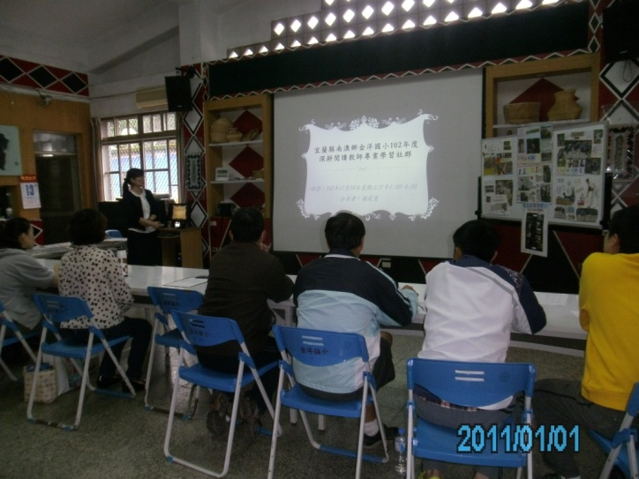
說明：讀報教育經驗分享 | 說明：讀報教育經驗分享
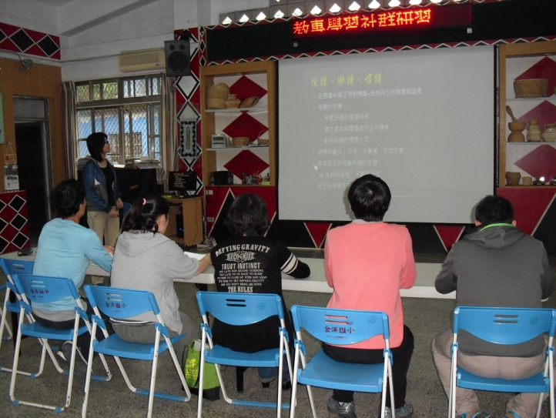 | 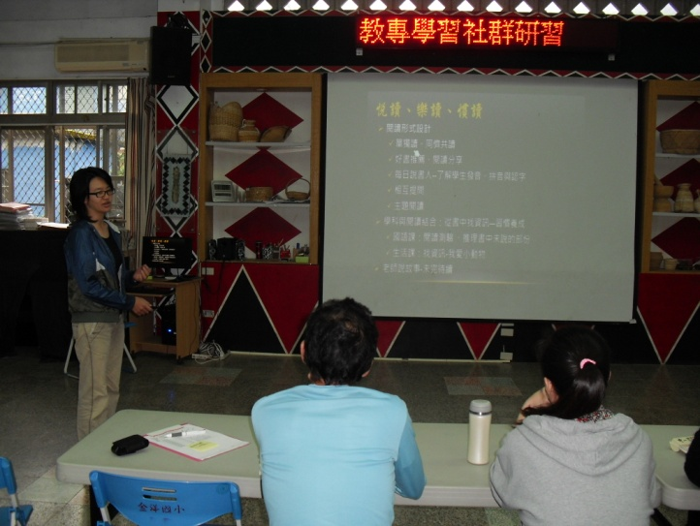
說明：閱讀教學案例分享（2年級） | 說明：閱讀教學案例分享（2年級）

宜蘭縣南澳鄉金洋國小102學年度辦理深耕閱讀教師專業學習社群推動成果
壹、辦理日期：102年8月~103年12月 週三下午1:30~3:30
貳、辦理場次：共12場次
參、辦理地點：本校風雨教室
肆、活動主持：李勝雄校長
伍、社群召集人：黃文彬老師
陸、主 題：深耕閱讀教師專業學習社群
柒、活動方式：採專業領域研討、專題講座、經驗分享、同儕省思對話等方式
捌、參加人員：參加社群老師 人數：10人
捌、活動照片
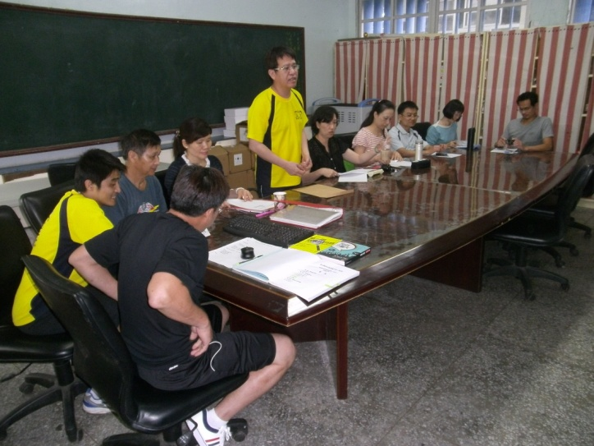 | 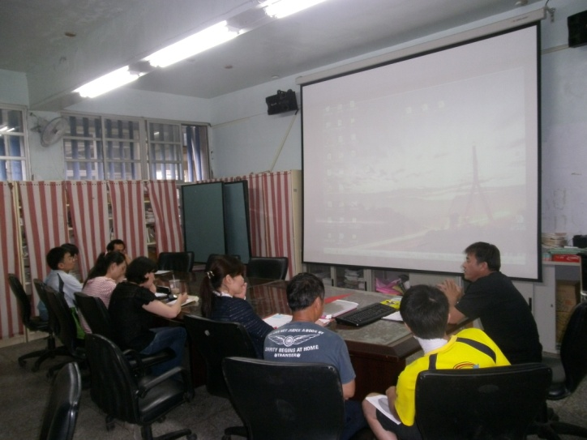
說明：閱讀成果分享與交流  東澳國小鄔誠明校長到校指導 | 說明：閱讀成果分享與交流  東澳國小鄔誠明校長到校指導
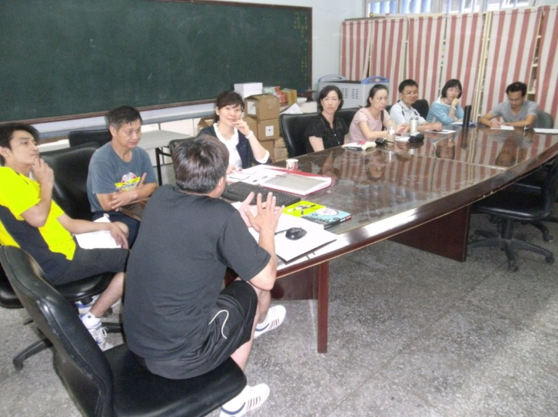 | 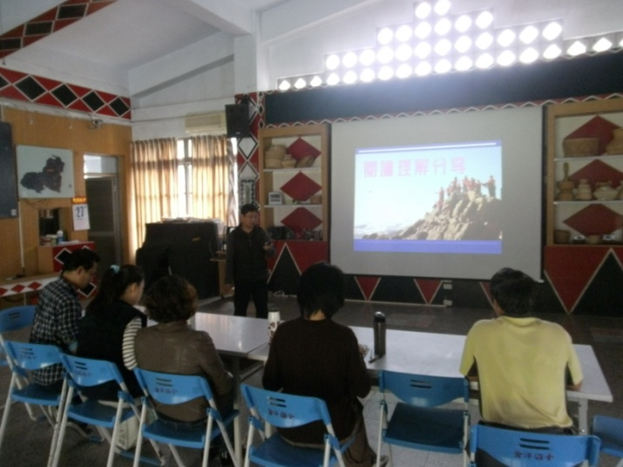
說明：閱讀成果分享與交流  東澳國小鄔誠明校長到校指導 | 說明：閱讀教學案例分享（5年級）

宜蘭縣南澳鄉金洋國小102學年度辦理深耕閱讀教師專業學習社群推動成果
壹、辦理日期：102年8月~103年12月下午 週三1:30~3:30
貳、辦理場次：共12場次
參、辦理地點：本校風雨教室
肆、活動主持：李勝雄校長
伍、社群召集人：黃文彬老師
陸、主 題：閱讀成果分享與交流
柒、活動方式：採專業領域研討、專題講座、經驗分享、同儕省思對話等方式捌、參加人員：參加社群老師 人數：10人
捌、活動照片
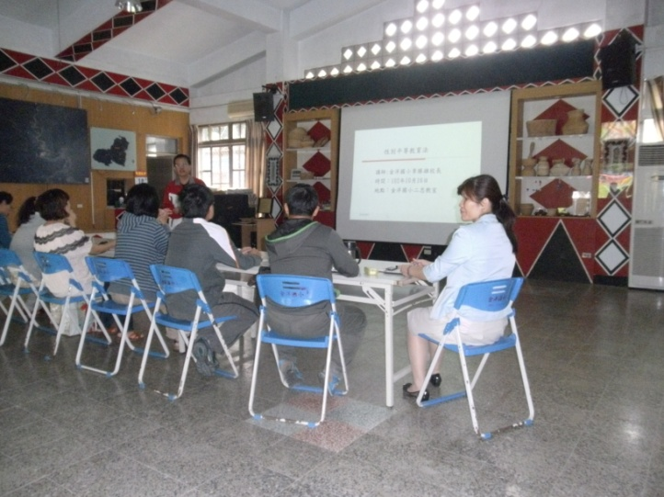 | 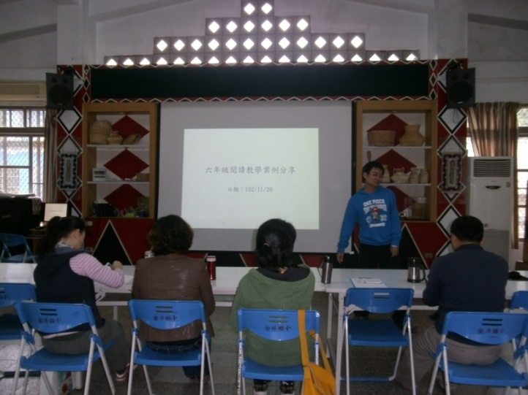
說明：閱讀教學案例分享（6年級） | 說明：閱讀教學案例分享（6年級）
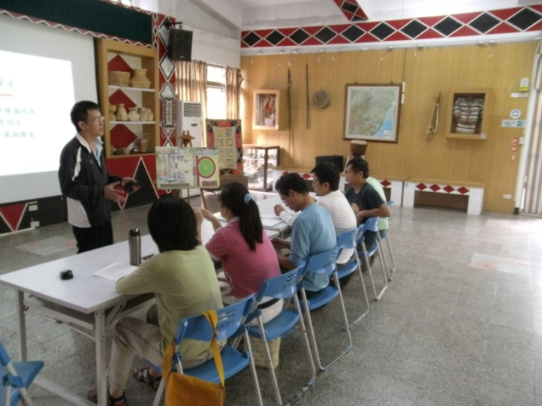 | 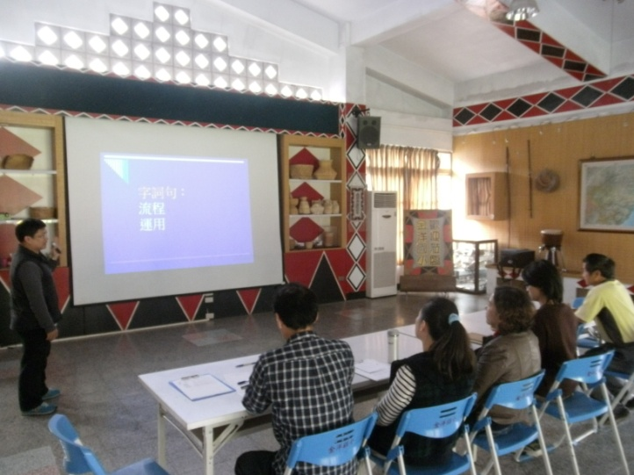
說明：閱讀試題編制練習 | 說明：閱讀教學面面觀

宜蘭縣南澳鄉金洋國小102學年度辦理深耕閱讀教師專業學習社群推動成果
壹、辦理日期：102年8月~103年12月 週三 下午1:30~3:30
貳、辦理場次：共12場次
參、辦理地點：本校風雨教室
肆、活動主持：李勝雄校長
伍、社群召集人：黃文彬老師
陸、主 題：閱讀成果分享與交流
柒、活動方式：採專業領域研討、專題講座、經驗分享、同儕省思對話等方式捌、參加人員：參加社群老師 人數：10人
捌、活動照片
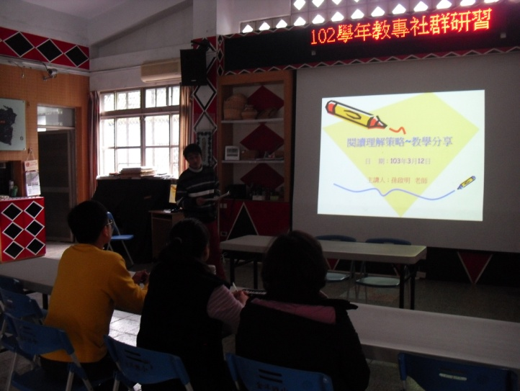 | 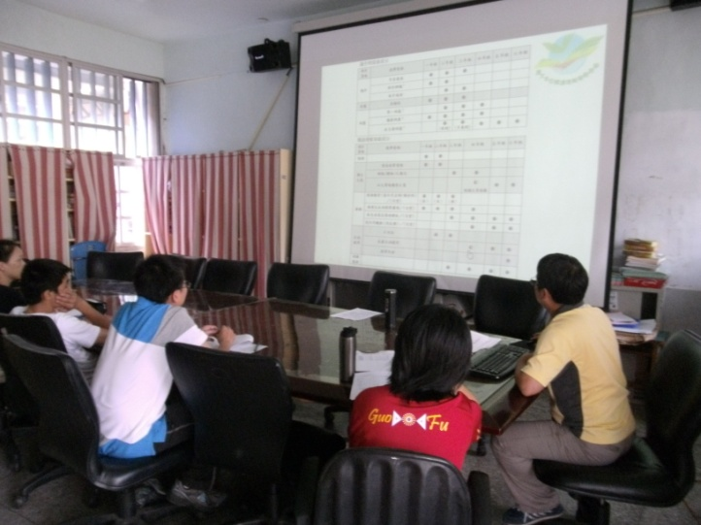
說明：閱讀教學案例分享（4年級） | 說明：社群共識之凝聚
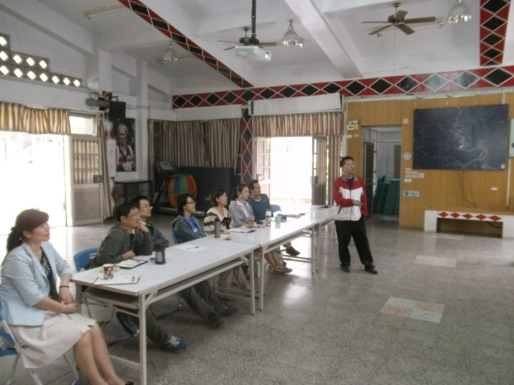 | 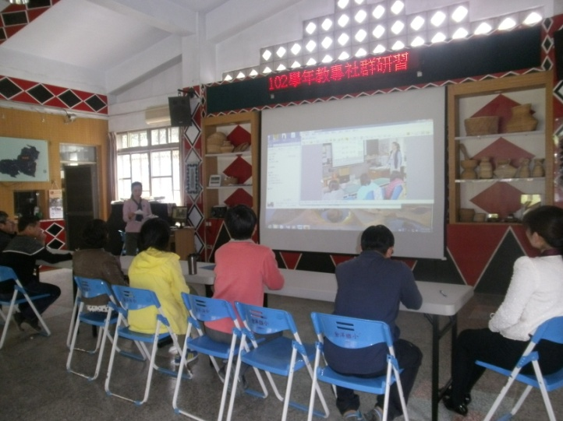
說明：深耕閱讀教師專業學習社群總檢討與反思 | 說明：閱讀教學案例分享（3年級）

宜蘭縣南澳鄉金洋國小102學年度辦理深耕閱讀教師專業學習社群推動成果
壹、辦理日期：102年8月~103年12月 週三下午1:30~3:30
貳、辦理場次：共12場次
參、辦理地點：本校風雨教室
肆、活動主持：李勝雄校長
伍、社群召集人：黃文彬老師
陸、主 題：閱讀成果分享與交流
柒、活動方式：採專業領域研討、專題講座、經驗分享、同儕省思對話等方式捌、參加人員：參加社群老師 人數：10人
捌、活動照片
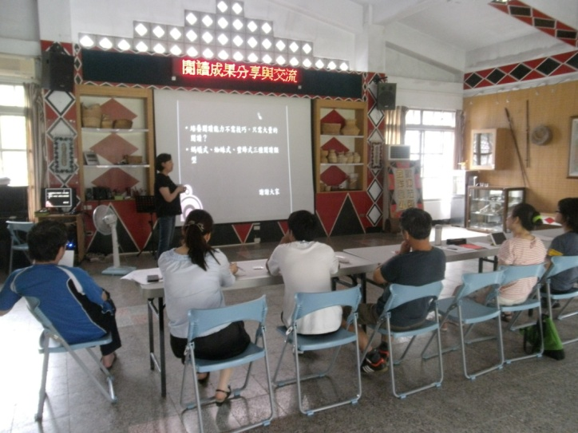 | 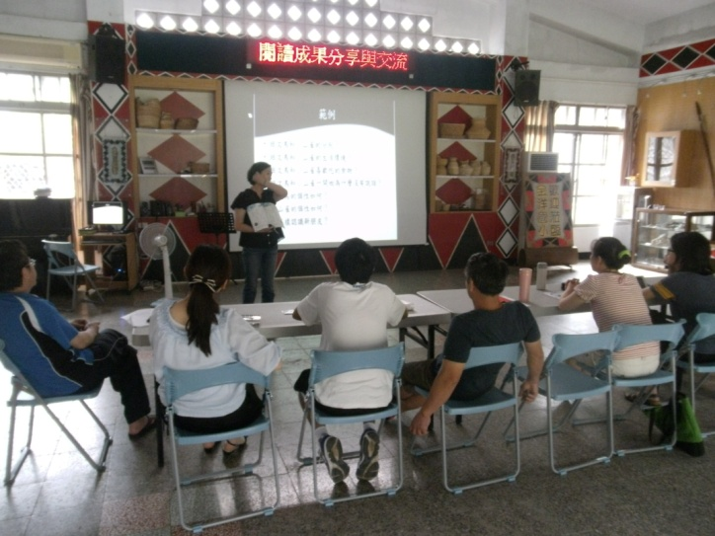
說明：閱讀教學案例分享（1年級） | 說明：閱讀教學案例分享（1年級）
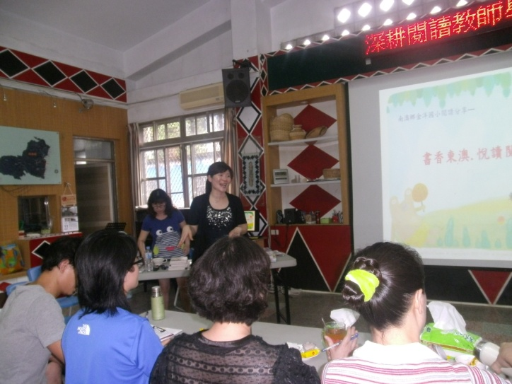 | 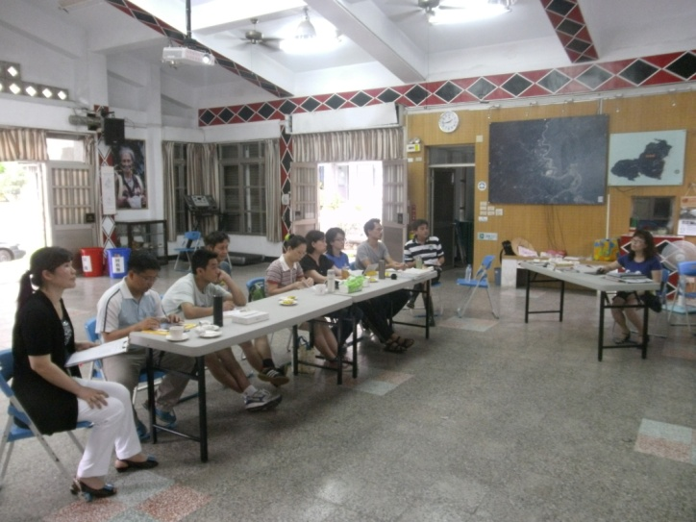
說明：閱讀成果分享與交流  東澳國小鐘惠美老師到校閱讀交流分享 | 說明：閱讀成果分享與交流  東澳國小鐘惠美老師到校閱讀交流分享

金洋國小102年度深耕閱讀教師專業學習社群參與教師反思記錄

金洋國小自95年參加教師專業發展評鑑試辦計畫至今，未曾間斷，對教師
專業成長甚有助益。100年起與金岳國小、南澳國小等三校策略聯盟，組織社群，以「讀寫之間」、「資訊練功坊」、「體育教學研究」及「藝術相對論」四個專業發展主題，供三校教師選擇，以個人性向適切、教學研究或對主題有較專業不足的地方，提供選項，符應教師自主學習的目標。
101年因應原住民學童較具天賦的一面，各校一致推動以「體育教學研究」為目標，期盼在這方面能有更深入的探討。隨著各校發展特色方向與教學需求方向不同，本校102年自組社群，以「深耕閱讀」為主題，主因為歷年學力測驗不佳，期能學生能主動學習，從廣泛閱讀中，厚植學習素材。
今年「深耕閱讀」社群，由語文領域黃文彬教師為召集人，各班教師於上下學期各一次輪流擔任講師，進行方式以主題經驗分享、教學方法創新、同儕對話及專業領域研討為主，充實閱讀素養、藉由閱讀教學與活動，相互觀摩成長，且輔以親子共學、閱讀營等計畫，提升學童閱讀習慣，促進學童提升語文能力。
過程中，教師們能坦然就教學中發現的現象、教學心得與同仁分享，從活動中提出自己的看法與對未來教學的期許，我想，這是一大進步，同仁間也能針對問題討論，尤其是對「如何提升閱讀興趣」、「如何培養閱讀習慣」這兩方面，無非是希望在家長的協助有限之下（如陪讀），學校如何從環境的塑造、同儕的競爭、簡便的借閱流程中，協助教師與學生，共同「深耕閱讀」。未來，也將從「行動學習」提供學習的方向，使數位不致造成「原鄉」落差，而能製造機會。 校長 李勝雄

金洋國小102年度深耕閱讀教師專業學習社群參與教師反思記錄

周三進修長期以來都是由教導主任規畫，這次為了提升本校學測成績由國語領域召集人黃文彬老師發起閱讀深耕社群，由於校外的成功經驗分享已經聽得夠多了，該是自己嘗試執行的時候。因此每一場次都是安排校內老師分享，雖然部分老師還是會抗拒，但是由社群召集人及主任先開場分享，而比較抗拒的老師，則將他規劃到下學期再分享，讓他在看看別班的閱讀教學策略後，發展自己的一套閱讀教學策略，等到下學期由讓他分享時，已經是內容非常豐富的一套閱讀教學策略了，這次閱讀社群讓我很感動的是老師的自發性變得很積極，而且在 最後請老師們寫反思回饋時老師們交回來的回饋單非常的迅速，寫的內容也很真誠。
下學期抽查作業時，發現有些班級國語習作的大意和照樣照句寫得很精彩，而且班上共8位同學，每個人都寫得不一樣，老師真的是讓每位同學自己先透過閱讀理解後再用自己的語言寫出來。而高年級的課文大意摘要也大多能寫出精彩的重點，雖然短短執行一年，已讓我感覺非常豐富而愉快，如果這社群是有意義的，無非是全校9位老師都貢獻了自己最精采的那一部分。
教導主任謝筱菱

金洋國小102年度深耕閱讀教師專業學習社群參與教師反思記錄

- 在班上實施閱讀教學時，老師您曾遇過什麼困境或挑戰？
這裡的孩子，家裡沒書，大人也沒有閱讀習慣，甚至學校所發的通知單或同意書也排斥不愛閱讀。回到家裡沒適當環境和固定家人陪伴，這會對推動閱讀活動造成阻力，是比較可惜的地方。

- 參加深耕閱讀教師專業學習社群後，老師您在閱讀教學上哪些改變？對你在教學上的幫助有哪些？
我試著讓孩子剪下報紙上的文章，寫小小心得。指導孩子抓住重點來探討並結合自身經驗來書寫。文章是由孩子自己選出，常能較吸引寫作興趣，有時還會同學間搶著同篇文章呢！孩子的語彙文字、句子，雖然有較多的修正，但慢慢的一次次練習，孩子寫得越來越好，很有進步，比較不害怕寫作。

3. 參加深耕閱讀教師專業學習社群後，對提升您班上學生的閱讀有哪些幫助或改變？
參加深耕閱讀教師專業學習社群後，當然對班上學生會有許多幫助。透過其他老師的分享及經驗想法，讓我有更多機會反思、發想，到底怎麼做才會對學生比較好。事實上只要去想、去做、去修正，大家就會更往前進。雖然步伐慢些，但我還是開心見到孩子們因為老師的陪伴、鼓勵和指導，在閱讀上有了小小的進步。

金洋國小陳香薇老師

金洋國小102年度深耕閱讀教師專業學習社群參與教師反思記錄

- 在班上實施閱讀教學時，老師您曾遇過什麼困境或挑戰？
※也就是小朋友常在閱讀時遇到的困難：
◎朗讀慢且費力。
◎識字太少。
◎無法理解文章的內容與意義。

- 參加深耕閱讀教師專業學習社群後，老師您在閱讀教學上哪些改變？對你在教學上的幫助有哪些？
◎閱讀活動盡量融入語文課中。
◎以學生的學習反應來引導教學。
◎確定並加強閱讀的教學測略。
◎閱讀教學盡量與生活經驗聯結。
◎配合學習領域，進行加深加廣的學習。

3. 參加深耕閱讀教師專業學習社群後，對提升您班上學生的閱讀有哪些幫助或改變？
◎雖然緩慢，但已經有些許的進步，字彙與詞語也慢慢增加。
◎學生比較樂於閱讀。少數小朋友更能主動去找書閱讀。
◎有些小朋友能大概說出看完書後的感想與心得。

教師：楊其葦

金洋國小102年度深耕閱讀教師專業學習社群參與教師反思記錄

- 在班上實施閱讀教學時，老師您曾遇過什麼困境或挑戰？
1.在參加深耕閱讀教師專業學習社群前，我在閱讀的教學上，都是靠著自己曾經聽過的研習，來自我摸索，遇到問題，不知道該如何解決，也不知道自己這樣教學，到底對不對。

- 參加深耕閱讀教師專業學習社群後，老師您在閱讀教學上哪些改變？對你在教學上的幫助有哪些？
2. 增加了更多的時間在閱讀的教學上，也多使用了一些教學策略，像是之前的提問多屬於一、二層次的問題，現在也增加了一些三、四層次的問題，並儘量讓學生能有思考討論的時間再回答。

3. 參加深耕閱讀教師專業學習社群後，對提升您班上學生的閱讀有哪些幫助或改變？
讀完一篇文章後，能夠自己找題目來問同學，也能透過不同的策略，像是六何法、刪去法……等，找出文章的大意和主旨。

教師：蕭嘉興

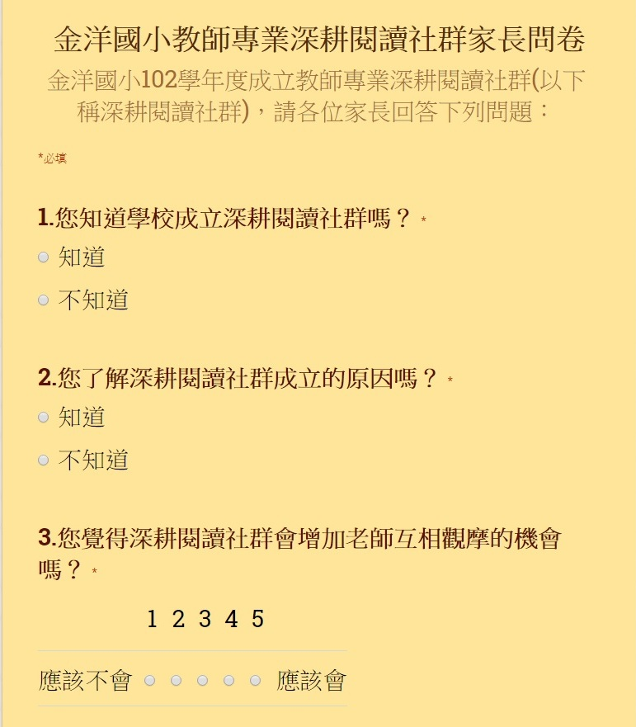
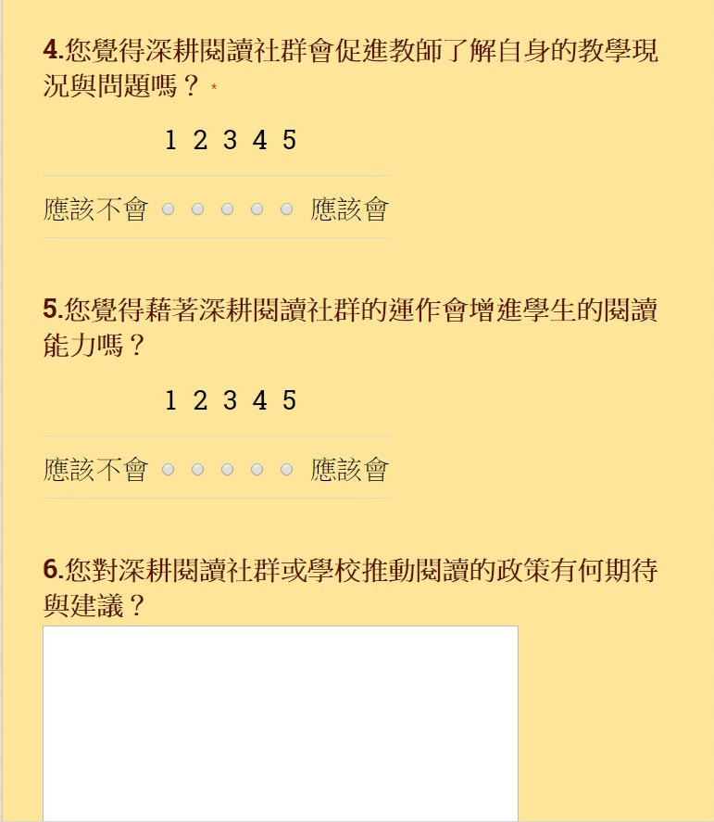

家長問卷分析
